**program konwertujący liczbe w postaci lancucha na liste liniowa.**

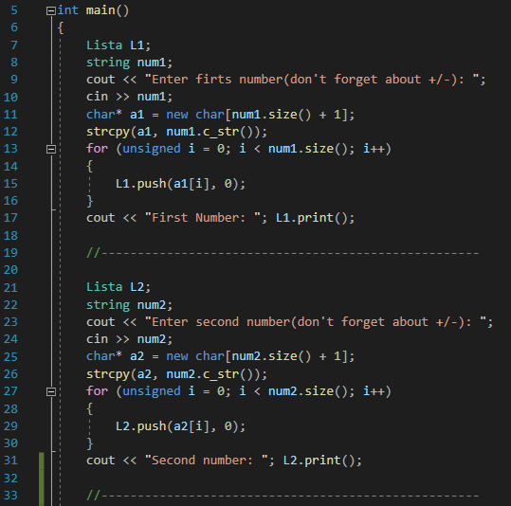**Main.cpp :**

**Na poczatek pobieram od uzytkownika dwie liczby I zapisuje ich w dwie rozne listy**

**L1 I L2.**

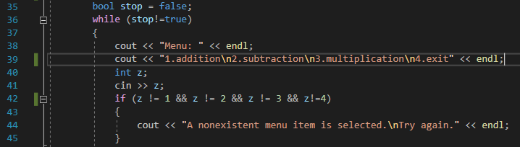**Dalej tworze meni gdzie uzytkownik mogl by wybierac dzlalanie albo wyscie.**

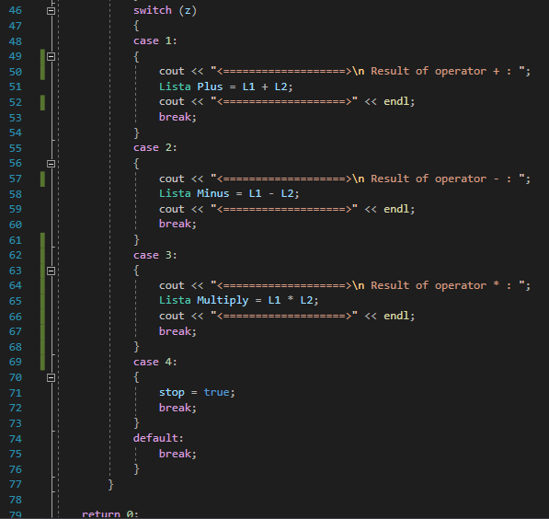**tu po wybraniu dzialania program robie potrzebne dzialanie na liczbach I wypisuje wynik.**

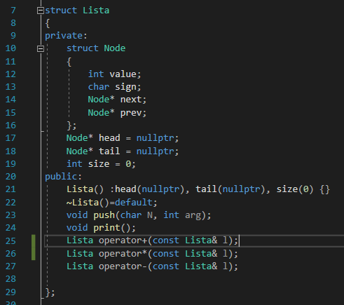**liczba.h:**

**W pliku naglowkowym zostala stworzona struktura z wezlem. No I oczewiscie umescilem te wszyskie funkcji wstawiana liczby I jej wypisywanie oraz operatory dodawanie odejmowania I mnozenia. No I dodatkowo napisalem konstruktor w tym samym pliku.**

**Liczba.cpp:**

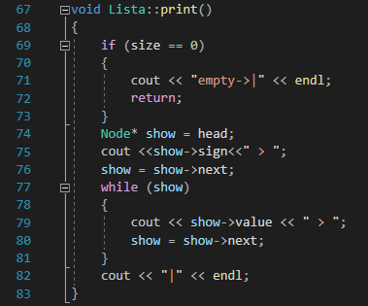

**Najprostsza funkcja tego projektu to funkcja wypisywania liczby. Najperw sprawdzam czy w ogole w liscie jest jakas liczba. Jezeli nie to program wypisuje ze lista jest pusta i zamyka dzalanie programu ale jezeli tam jest jakas liczba to najperw wypisuje jej znak a potem sama liczbe.**

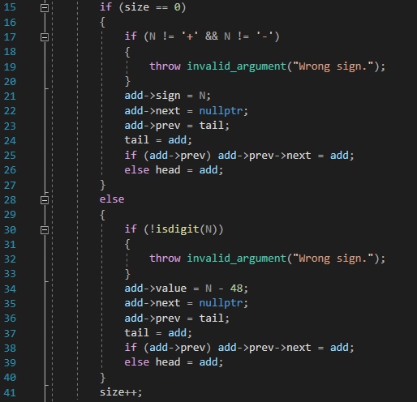**Funkcja wstawiana liczb wyglada w ten sposob. Sprawdzam czy rozmiar jest rozny od zera, jezeli nie to wchodze w ten if, jezeli rozmiar jest rozny to program wchodzi w elsa. W dwoch blokach sprawdzam, czy przed numerem jest znak, jesli nie, program pisze o tym i konczy dzialanie.**

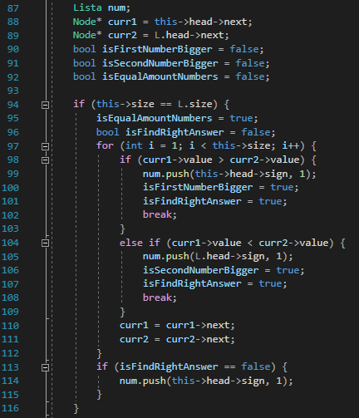

**operator dodawania:**

**tworze nowa liste do ktorej program zapisuje wynik dzialania. Dwa biegacza I 3 alarma ktore podpowiadaja kompilatorowi czy jedna z tych dwoch liczb wieksza za druga albo oni rowne medzy soba.**

**No I w pierwszym ife zapisuje Konieczny znak I wlaczam potrzebne w przyszlosci alarmy.**

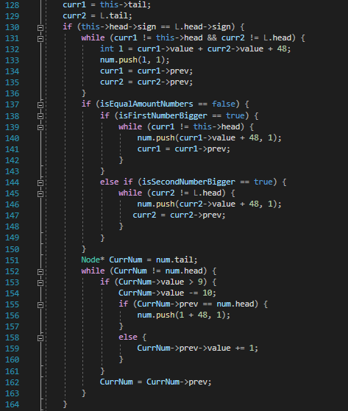**W tej czesci operatora dodawania licze liczby I i zapisuje ja na nowo utworzona liste biorac pod uwage z jakim znakiem ta liczba.**

**Dalej idzie sprawdzenie liczb po tych alarmach I sprawdzeniu czy otrzymana liczba nie byla dwucyfrowej gdzie powinna byc jednocyfrowej.**

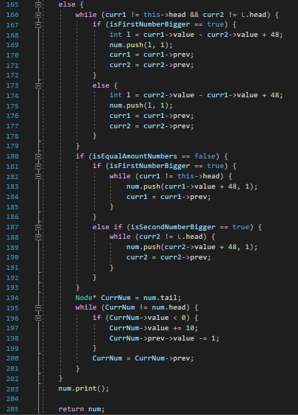

**A na koniec dzialania funkcji po prostu wypisuje wynik z dodawania dwoch liczb I zwraca ta liste z otrzmana liczba.**

**Operator odejmowania:**

**W operatorze odejmowania taka sama jak z dodawaniem tylko z wyjatkiem dodania kilku wierszej dla sprawdzenia I zmieny znaka w przypadku jezeli ktora kolwiek z dwoch liczb ookaze sie dodatnia a druga ujemna i znak minusa wtedy zmieni sie na plus.**

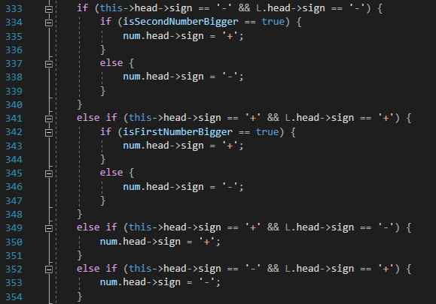

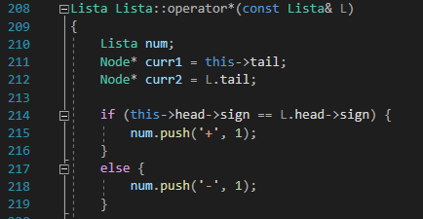**operator mnozenia:**

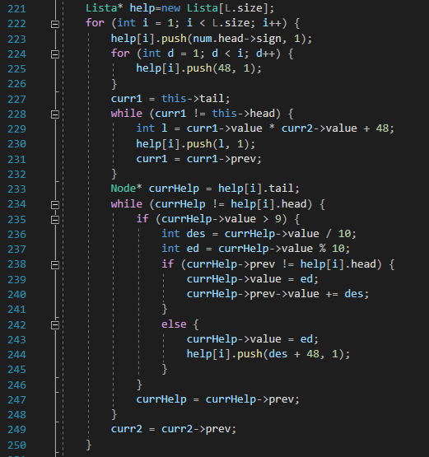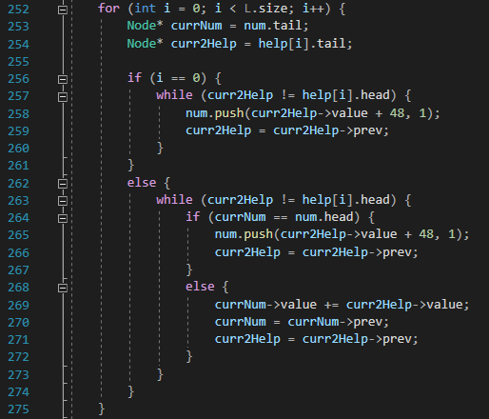**Operator mnożenia jest napisany w podobny sposób ale nie doskonalnie w prypadku dodawania I odejmowania. Najpierw tworze liste, w ktorej zapisze wynik mnozenia, a jednoczesnie tworze dwoch biegaczy sprawdzam w ifie jaki znak bedzie w wyniku I zapusuje go w liste num.**

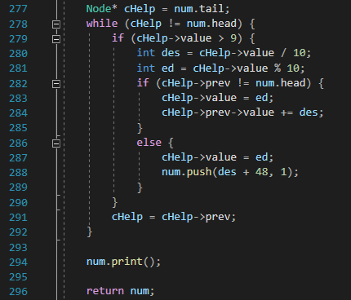**trzy petli sluza dla mnozenia I wstawiania liczb do listy ogolnej razem z obliczeniem znaka koniecznej liczby.**

**TESTY:**

**Po kompilacji program prosi wpisac dwie liczby ze znakiem na poczatku(+ lub -) I wypisuje ich.**

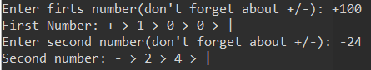

**zatem pojawia sie menu w ktorym mozemy wybrac akcje z tymi liczbami dodawanie odejmowanie lub mnożenie:**

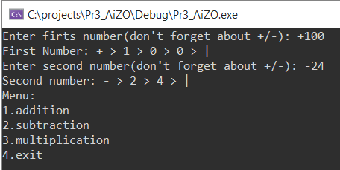

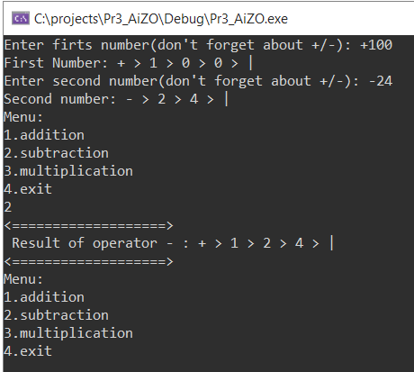**Po wybraniu naprzyklad 2(odejmowanie) program wypisuje wynik I ponownie uruchamia menu.**

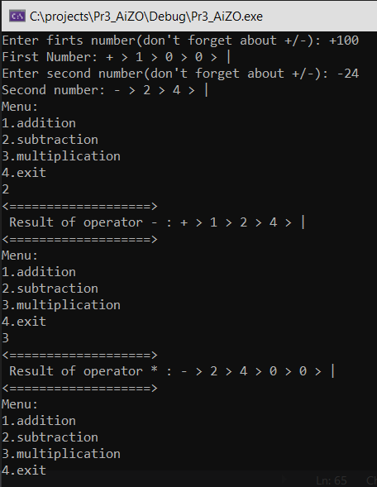**Mozna ponownie wybrac juz inna akcje np. 3(mnozenie).**

**jezeli wynik juz wiadomy to mozemy skonczyc dzialania “kalkulatora” nacisnieciem 4(wyjscie). Drugi przyklad w ktorym pierwsza liczba +100 a druga -2340**

**w nim wybieram krok po kroku odejmowanie(2) zetem dodawanie(1) oraz wyjscie(4)**

